淡江時報 第 1144 期
蔣國樑古典詩創作獎191件參賽 崔子淵奪冠
學習新視界
【記者王薇婷淡水校園報導】中文系主辦第12屆「蔣國樑先生古典詩創作獎頒獎典禮暨立夏詩會」，於5月28日上午10時起在覺軒花園舉行一整天。來自全國各校的投稿作品共191件，由本校國企二崔子淵拿下第一名，中央大學呂牧昀取得第二名，本校中文三鄒沅峰為第三名。蔣國樑家屬代表劉曉鵬教授頒獎並表示：「真的非常感謝普義南老師，十年如一日，他所做的遠遠超出我們家屬的期待。」

熱愛古典詩的蔣國樑先生，曾經在本校旁聽詩選課，他去世後，家屬捐款於本校中文系設立「蔣國樑先生古典詩創作基金」，鼓勵學子創作，並且從第二屆開始舉辦立夏詩會，讓國內對古典詩有興趣者齊聚交流，也促成各校詩社的誕生。

上午的立夏詩會抽出韻目「上平六魚」及題目「淡江道中」，即來淡江的路上。由左詞宗陳文峯詞長和右詞宗何維剛詞長（中研院博士後研究員），從36件作品中各選出前15名，去除重複共計19件作品入圍。本校參加者中文一許乃勻表示：「第一次參加立夏詩會，和更多來自不同地方喜歡古典詩的人進行交流，是很難得的體驗。」

下午是蔣國樑古典詩創作獎頒獎典禮以及各校詩社吟唱表演，參加的有本校驚聲詩社、東華大學東吟詩社、彰化師範大學詩詞吟唱社、中央大學鳴皋詩社，在典禮中帶來精彩表演。本校驚聲詩社中文一莊乙倢分享，平時在社團練習，這次表演有些緊張沒有發揮到最好，期待未來更多練習後，可以呈現更精良的表演。

奪冠的崔子淵表示，雖不是中文系學生，但一直以來熱愛中文，也修過普義南老師的詞選課，第一次投稿蔣國樑創作獎，感謝老師的指導。普義南表示：「蔣國樑古典詩創作獎是目前國內最大的古典詩文學獎，且目前國內沒有大規模的全國詩社聯誼活動，這個活動將大家聚集在一起，一同交流古典詩。」
2022/06/05

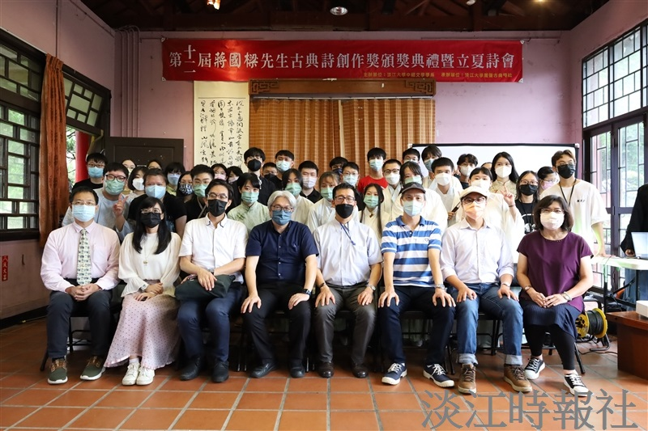
立夏詩會暨蔣國樑先生古典詩創作獎頒獎合照。（攝影／方亭筑）

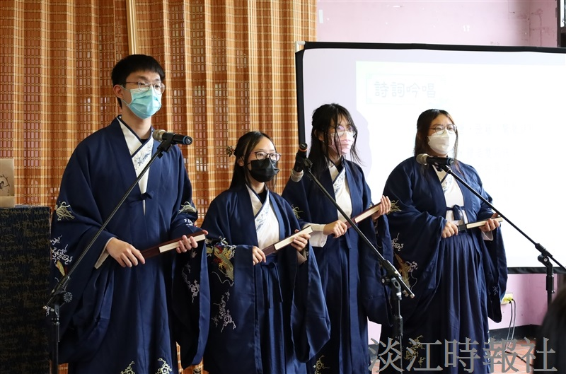
本校驚聲詩社吟詩表演，左起中文一羅威君、中文四李書安、中文一莊乙倢及中文二張家瑀。（攝影／方亭筑）

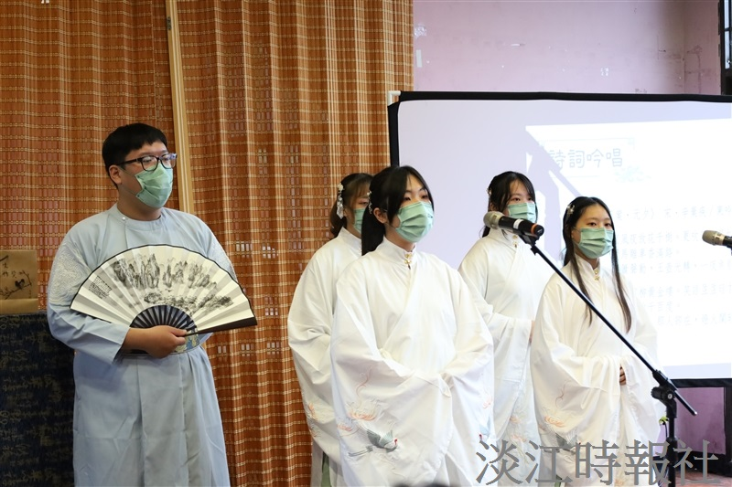
東華大學同學東吟詩社吟詩表演。（攝影／方亭筑）

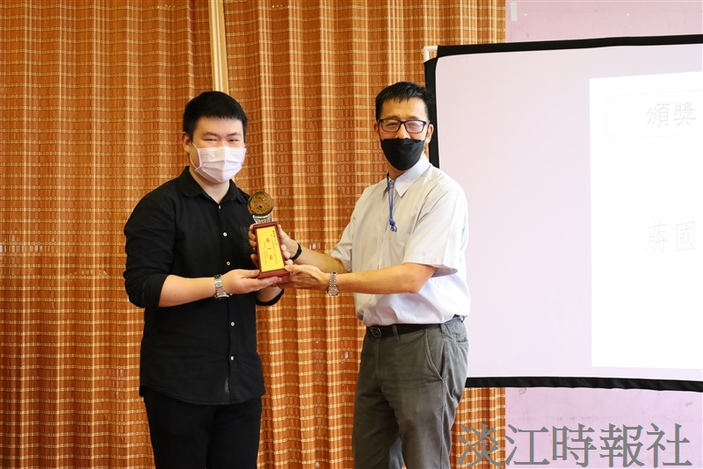
蔣國樑古典詩創作獎191件參賽，國企二崔子淵奪冠，由蔣國樑家屬劉曉鵬教授（右）頒贈琉璃獎牌與崔子淵。（攝影／方亭筑）

